ВНИМАНИЕ! Не рекомендуем создавать папки и хранить файлы на локальном диске С, если на Вашем компьютере имеются другие локальные диски (D, E, F……). При устранении сбоев операционной системы Ваши данные, хранящиеся на диске С, могут быть уничтожены.
Задание:

- Создайте новую папку в папке «Мои документы»
Откройте папку «Мои документы» наведя на неё указатель мыши и сделав двойной щелчок левой кнопкой.

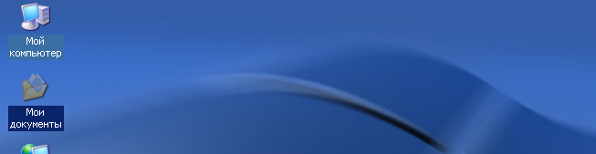

В открывшемся окне наведите указатель мыши на меню «Файл» и нажмите левую кнопку мыши.

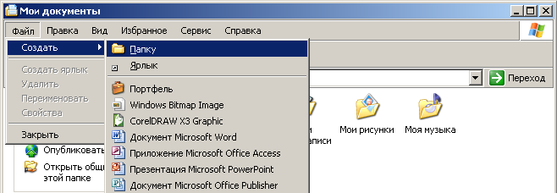

В открывшемся меню выберите пункт «Создать» ► «Папку». В рабочей области окна будет создана папка с именем - «Новая папка».

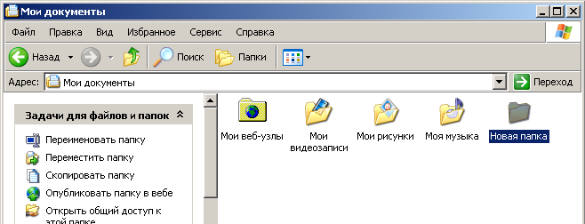

С помощью клавиатуры введите имя новой папки, например – «Документы». Для завершения создания папки нажмите клавишу «Enter» на клавиатуре.

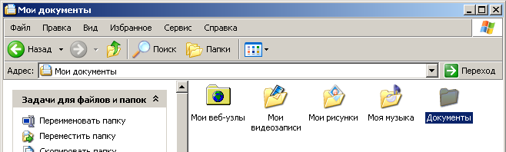

- Создайте новую папку в папке «Документы»
Откройте созданную Вами папку «Документы» наведя на неё указатель мыши и сделав двойной щелчок левой кнопкой. Нажмите правой кнопкой мыши на рабочую область окна открывшейся папки. В открывшемся меню выберите пункт «Создать» ► «Папку». В рабочей области окна будет создана папка с именем - «Новая папка».

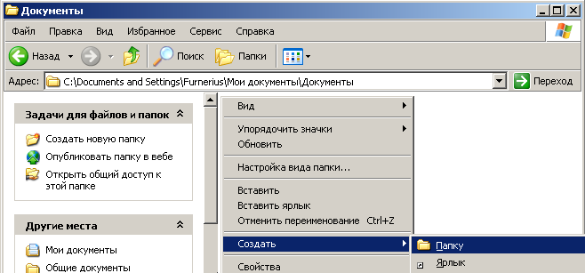

С помощью клавиатуры введите имя новой папки, например – «Черновики». Для завершения создания папки нажмите клавишу «Enter» на клавиатуре.

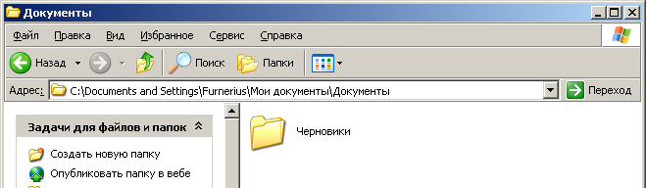

Вы можете создать папку, выбрав пункт «Создать новую папку», в списке типичных задач.

